1. Thành phần giao diện - View
   1. Quản lý đơn đặt hàng

**Tham chiếu**: [FD] TblDonDatHang

* + 1. Màn hình danh đơn hàng

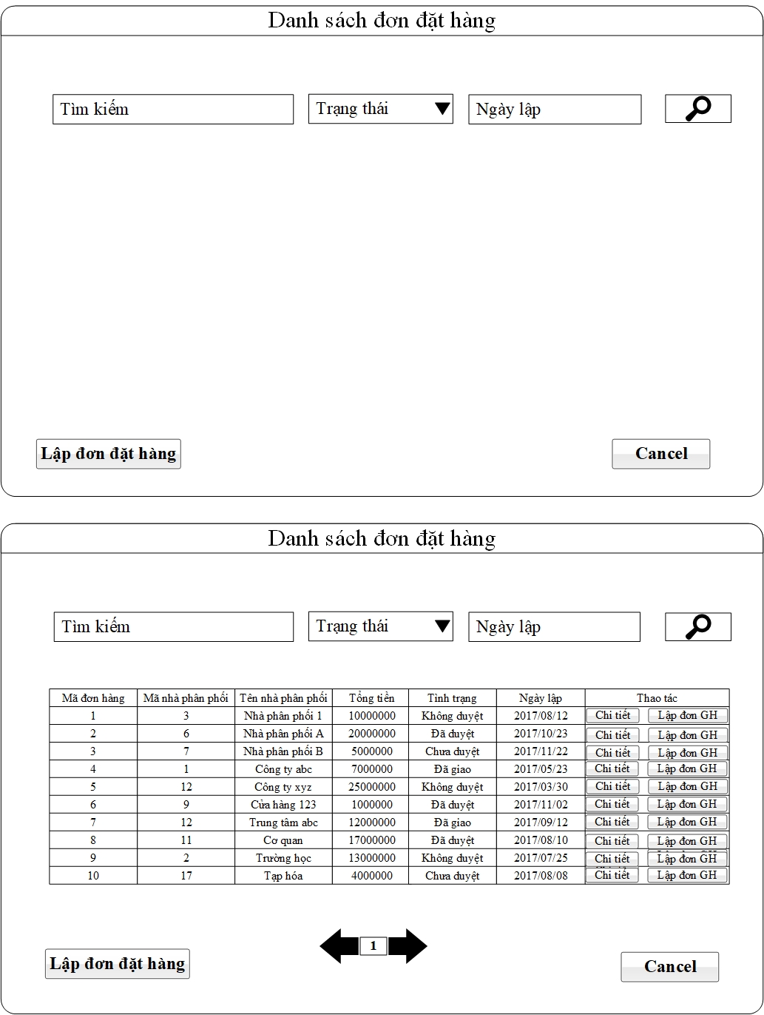



**Diễn giải**

|  |  |  |
| --- | --- | --- |
| STT | Nhóm control | Mô tả |
| 1 | 1 | Danh sách control tìm kiếm thông tin, bao gồm tìm theo nhiều tiêu chí: tình trạng đơn hàng (chưa duyệt, không duyệt, đã duyệt, đã giao), ngày lập và mã, tên nhà phân phối |
| 2 | 2 | Danh sách các đơn hàng biểu diễn dưới dạng bảng |
| 3 | 3 | Phân trang để xử lý tình huống nhiều dữ liệu hiển thị trên cùng một trang. |
| 4 | 4 | Thêm một đơn đặt hàng mới. Nó điều hướng qua một trang mới, lập đơn đặt hàng |
| 5 | 5 | Xem chi tiết đơn đặt hàng. Nó điều hướng qua một trang mới, trang chi tiết đơn đặt hàng |
| 6 | 6 | Lập đơn giao hàng. Nó điều hướng qua một trang mới, trang lập đơn giao hàng |
| 7 | 7 | Trở về trang trước. Nó điều hướng qua một trang mới, trang đã gọi trang này |

* 1. Quản lý sản phẩm:

Tham chiếu: [FD] TblSanPham

* + 1. Màn hình danh sách sản phẩm

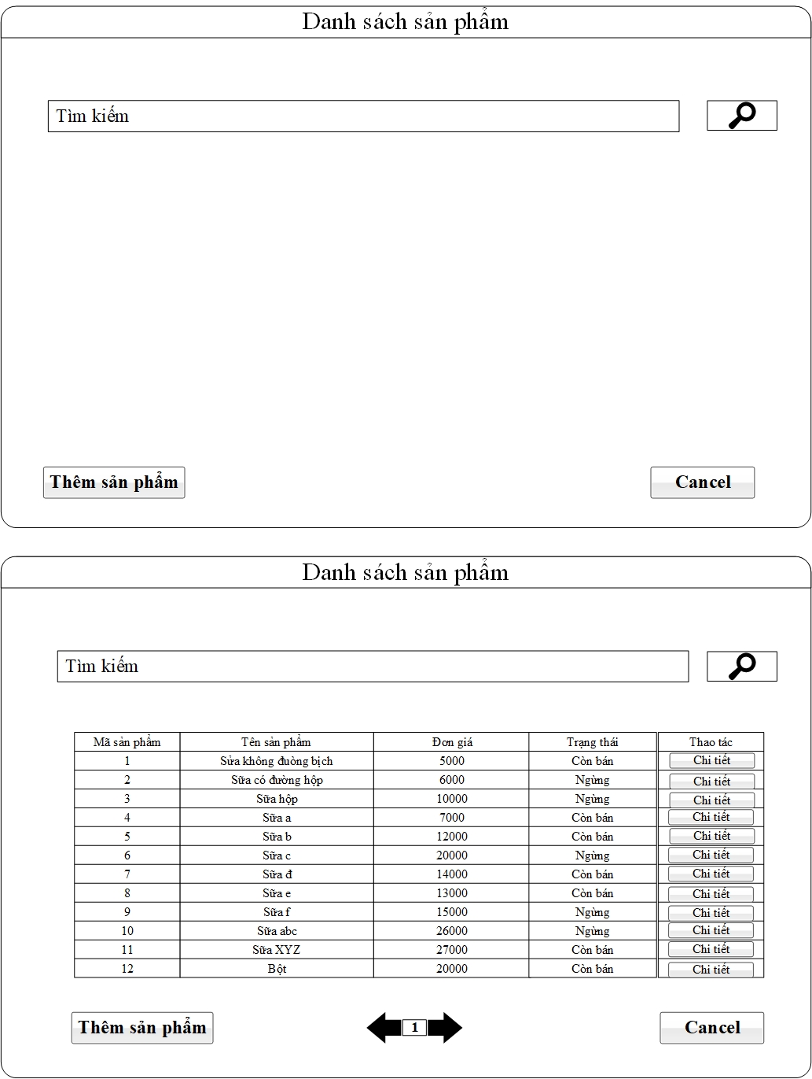



**Diễn giải**

|  |  |  |
| --- | --- | --- |
| STT | Nhóm control | Mô tả |
| 1 | 1 | Danh sách control tìm kiếm thông tin, bao gồm tìm theo nhiều tiêu chí: mã sản phẩm, tên sản phẩm |
| 2 | 2 | Danh sách các sản phẩm biểu diễn dưới dạng bảng |
| 3 | 3 | Phân trang để xử lý tình huống nhiều dữ liệu hiển thị trên cùng một trang. |
| 4 | 4 | Thêm một sản phẩm mới. Nó điều hướng qua một trang mới, tạo sản phẩm mới |
| 5 | 5 | Xem chi tiết sản phẩm. Nó điều hướng qua một trang mới, trang chi tiết sản phẩm |
| 6 | 6 | Trở về trang trước. Nó điều hướng qua một trang mới, trang đã gọi trang này |

* + 1. Màn hình tạo sản phẩm mới

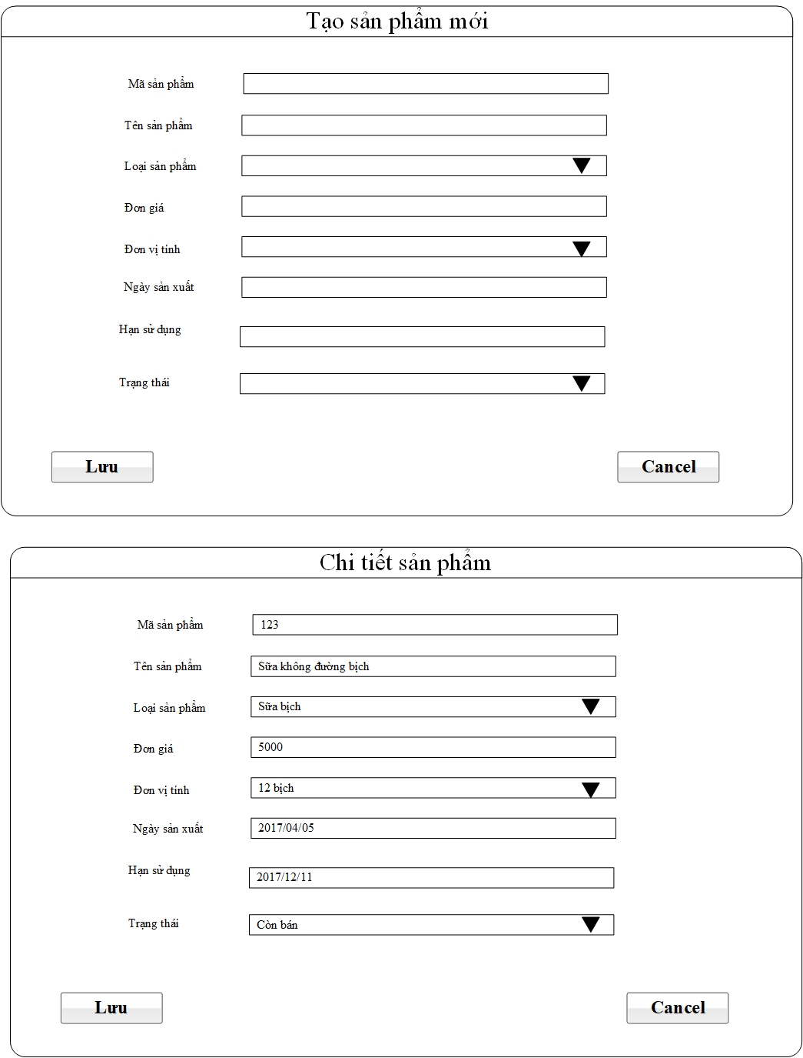

**Diễn giải**

|  |  |  |
| --- | --- | --- |
| STT | Nhóm control | Mô tả |
| 1 | 1 | Loại sản phẩm biểu diễn dưới dạng combobox bao gồm danh sách các loại sản phẩm |
| 2 | 2 | Đơn vị tính biểu diễn dưới dạng combobox bao gồm các loại đơn vị tính |
| 3 | 3 | Trạng thái biểu diễn dưới dạng combobox gồm còn bán và không còn bán |
| 4 4 | 4 | Lưu sản phẩm. Nó thêm môt sản phẩm mới vào database |
| 5 | 5 | Trở về trang trước. Nó điều hướng qua một trang mới, trang đã gọi trang này |

1.2.3. Màn hình xem chi tiết sản phẩm



**Diễn giải**

|  |  |  |
| --- | --- | --- |
| STT | Nhóm control | Mô tả |
| 1 | 1 | Hiển thị thông tin chi tiết sản phẩm theo từng textbox |
| 2 | 2 | Loại sản phẩm biểu diễn dưới dạng combobox bao gồm danh sách các loại sản phẩm |
| 3 | 3 | Đơn vị tính biểu diễn dưới dạng combobox bao gồm các loại đơn vị tính |
| 4 4 | 4 | Trạng thái biểu diễn dưới dạng combobox gồm còn bán và không còn bán |
| 5 | 5 | Lưu sản phẩm. Nó chỉnh sửa thông tin chi tiết của một sản phẩm |
| 6 | 6 | Trở về trang trước. Nó điều hướng qua một trang mới, trang đã gọi trang này |

1. Thành phần Service
   1. Lớp DonDatHangService
      1. Phương thức xemDanhSachDonDatHang

|  |  |
| --- | --- |
| Tham chiếu | UCCN-20 |
| Tên phương thức | xemDanhSachDonDatHang |
| Tham số | keyWork, status và createdDate |
| Giá trị trả về | List<OrderViewModel> |
| Thuật toán | B1: Nhận thông tin điều kiện tìm kiếm từ Controller  B2: Gọi phương thức tìm kiếm đơn đạt hàng từ IRepository  B3: Trả về danh sách đơn đặt hàng thỏa điều kiện cho Controller  B4: Kết thúc |
| Luồng xử lý |  |

* + 1. Phương thức gì đó của Trâm
  1. Lớp SanPhamService:
     1. Phương thức themSanPham

|  |  |
| --- | --- |
| Tham chiếu | UCCN |
| Tên phương thức | themSanPham |
| Tham số | Product |
| Giá trị trả về | void |
| Thuật toán | B1: Nhận thông tin sản phẩm từ Controller  B2: Ghi log  B3: Gọi phương thức thêm thông tin sản phẩm từ IRepository  B4: Ghi log  B5. Kết thúc |
| Luồn xử lý |  |

* + 1. Phương thức xemDanhSachSanPham

|  |  |
| --- | --- |
| Tham chiếu | UCC |
| Tên phương thức | xemDanhSachSanPham |
| Tham số | keyWork |
| Giá trị trả về | List<Product> |
| Thuật toán | B1: Nhận thông tin điều kiện tìm kiếm từ Controller  B2: Gọi phương thức tìm kiếm sản phẩm từ Irepository  B3: Trả về danh sách sản phẩm thỏa điều kiện cho Controller  B4: Kết thúc |
| Luồn xử lý |  |

* + 1. Phương thức xemChiTietSanPham

|  |  |
| --- | --- |
| Tham chiếu | UCCN |
| Tên phương thức | xemChiTietSanPham |
| Tham số | idProduct |
| Giá trị trả về | Product |
| Thuật toán | B1: Nhận thông tin idProduct từ Controller  B2: Gọi phương thức lấy thông tin sản phẩm từ Irepository  B3: Trả về thông tin sản phẩm cho Controller  B4: Kết thúc |
| Luồn xử lý |  |

* + 1. Phương thức capNhatSanPham

|  |  |
| --- | --- |
| Tham chiếu | UCCN |
| Tên phương thức | capNhatSanPham |
| Tham số | idProduct |
| Giá trị trả về | void |
| Thuật toán | B1: Nhận thông tin cập nhật sản phẩm từ Controller  B2: Ghi log  B3: Gọi phương thức cập nhật thông tin sản phẩm từ IRepository  B4: Ghi log  B5. Kết thúc |
| Luồn xử lý |  |

1. Thành phần Data Access Object – DAO
2. Thành phần Model
   1. Class Order

|  |  |  |
| --- | --- | --- |
| STT | Tên thuộc tính | Mô tả |
| 1 | idOrder | Mã đơn hàng |
| 2 | Total | Tổng giá trị đơn hàng |
| 3 | deliveryType | Hình thức giao hàng |
| 4 | paymentType | Hình thức thanh toán |
| 5 | estimatedDateOfDelivery | Ngày giao hàng dữ kiến |
| 6 | createdDate | Ngày lập |
| 7 | status | Tình trạng đơn hàng |
| 8 | updatedDate | Ngày cập nhật |
| 9 | description | Mô tả lý do vì sao không duyệt đơn hàng |

* 1. Class Storage

|  |  |  |
| --- | --- | --- |
| STT | Tên thuộc tính | Mô tả |
| 1 | idStorage | Mã kho |
| 2 | houseNumber_Street | Số nhà và tên đường kho |
| 3 | district | Quận, huyện |
| 4 | city | Thành phố |
| 5 | description | Mô tả kho |

* 1. Class Consignee

|  |  |  |
| --- | --- | --- |
| STT | Tên thuộc tính | Mô tả |
| 1 | idConsignee | Mã người liên hệ |
| 2 | name | Tên người liên hệ |
| 3 | phoneNumber | Số điện thoại người liên hệ |